# 金属箔式应变片性能及全桥测试实验

## 实验目的

* 了解金属箔式应变片的工作原理并进行全桥性能测试

## 需用器件与单元

直流电源模块、**电桥**、**差动放大器Ⅰ**、应变片传感器、砝码、电压表等。

## 实验步骤

1. 直流电源模块可调电源调到±4V。
2. **差动放大器Ⅰ调零**

将差动放大器的**增益**到最大位置（**逆时针**旋转到底），Uin2（＋）、Uin1（－）、地⊥短接，输出端与电压表相连；开启电源；然后调整**调零**旋钮使电压表显示为零（mv档位），关闭电源。

注意：**差动放大器Ⅰ**调零过后，增益及调零旋钮，均不再调节。

1. 观察应变片传感器的位置，见图 1.1，应变片为金色箔式结构小方薄片，在图中标示出来，结合应变片受力，**标出应变片对应的序号BF1，BF2，BF3，BF4**。

注意：BF1、BF3，不区分位置，都代表放上砝码后电阻变大；BF2、BF4，不区分位置，都代表放上砝码后电阻变小。

|  |  |
| --- | --- |
| K:\实验课程\2015实验指导\传感检测技术\图片\P50312-203024.jpg  K:\实验课程\2015实验指导\传感检测技术\图片\P50312-202944.jpg | C:\Users\ThinkPad\Desktop\图片1.bmp |

图 1.1 应变片示意图

|  |  |
| --- | --- |
| C:\Users\ThinkPad\Documents\WeChat Files\wxid_2snqec9ha11j21\FileStorage\Temp\1665392151831.png  图 1.2直流全桥原理图 | 图 1.3电桥模块-电路原理图 |

4、根据直流全桥原理，在图 1.4中画出接线图，并进行实际连线。

电压置20V档，开启电源，调节电桥平衡网络中的RW1，使电压表显示为零；然后将电压表置2V档，再调电桥RW1（慢慢地调），使电压表显示基本为零（也可选取0附近的值记录）。

图 1.4全桥测试接线图

表格 .1全桥测量数据表

|  |  |  |  |  |  |  |  |  |  |  |  |
| --- | --- | --- | --- | --- | --- | --- | --- | --- | --- | --- | --- |
| 重量（g） | 0 | 20 | 40 | 60 | 80 | 100 | 120 | 140 | 160 | 180 | 200 |
| 电压（V） | 3.3 | 9.4 | 16.2 | 23.1 | 29.8 | 36.9 | 43.9 | 51.0 | 58.6 | 67.1 | 74.2 |

## 注意事项：

1. 做此实验时应将低频振荡器的幅度关至最小，以减小其对直流电桥的影响。
2. 在实验过程中如发现电压表发生过载，应将电压量程扩大。
3. 在本实验中只能将放大器接成差动形式，否则系统不能正常工作。
4. 直流稳压电源±4V不能打的过大，以免损坏应变片或造成严重自热效应。
5. 接全桥时请注意区别各应变片子的工作状态方向。

## 实验分析与结论

1. 画出X-V曲线，得到全桥灵敏度。理论分析全桥测试原理，分析非线性产生的原因。

经数据处理分析后得到：斜率为0.3556V/g，也为全桥灵敏度。

**全桥原理：**

其中 和为电桥的四个桥臂。若它们所产生的电阻变化量分别用 和表示, 初始状态电桥的各臂阻值又相等, 即, 且考虑到电阻变化量远小于 𝑅, 可忽略电阻变化量的高次项, 则上式可写成



当各桥臂应变片的灵敏度相同时, 上式可改写为



上述式子经过了线性化处理，存在非线性误差的计算如下



当砝码放在砝码盘上时，应变片所在的梁会发生弯曲，从而使应变片形变并引起电阻变化，如上图所示。电阻变化引起的电位变化经差分放大器放大，得到差模电压，即为U。

非线性原因：

* 砝码放置在托盘上的位置不在同一点，对于悬臂梁的扭矩不完全相同，产生非线性。
* 实验所用的应变片和电阻等元件受环境因素（温度、湿度）的影响，读数不稳定
* 电信号可能会受到电源干扰和信道干扰等
* 桥臂上的电阻阻值不完全相等

2、根据图 1.5差动放大器Ⅰ电路原理图，分析差动变换器Ⅰ的放大倍数。

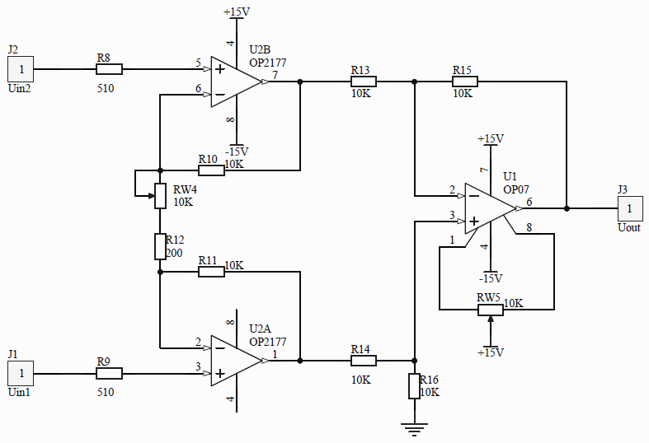

图 1.5差动放大器Ⅰ电路原理图

解得

# 移相器实验

## 实验目的

1. 了解运算放大器构成的移相电路的原理及工作情况
2. 学会使用示波器进行基础信号测试

## 所需单元及部件

移相器、音频振荡器、双模拟通道数字示波器、电源

## 实验步骤

1. 了解移相器在实验仪所在位置及电路原理（见图 2.1）。

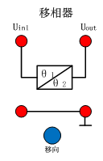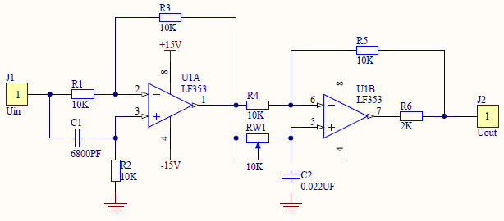

图 2.1移相器模块及其电路原理图

1. 将音频振荡器的信号从0°插口输出，引入移相器的输入端Uin，开启电源。
2. 将示波器的两个探测口CH1、CH2分别接到移相器的输入和输出端，观察示波器的波形（调整音频振荡器输出峰峰值为4V）。
3. 观察信号，使用数字示波器得到的相位差（Measure→时间测量→相位1-2）代表的是CH1-CH2还是CH2-CH1？请记录波形及数据，并进行说明。

图：

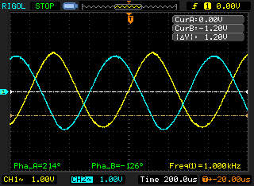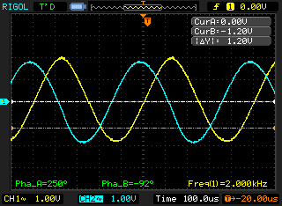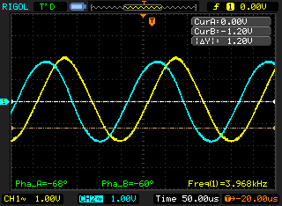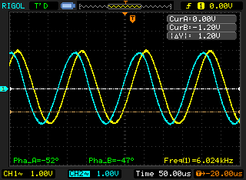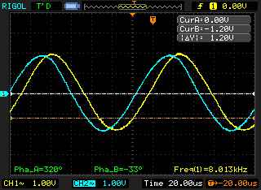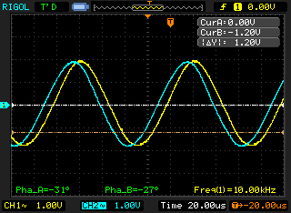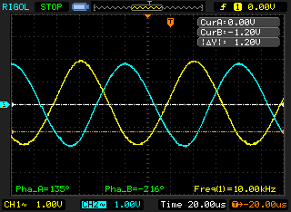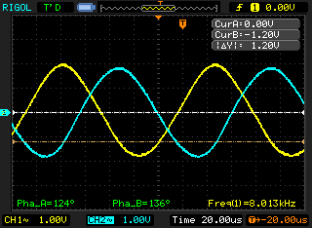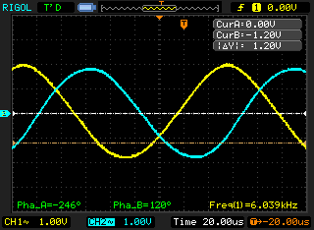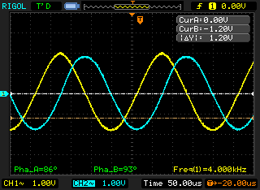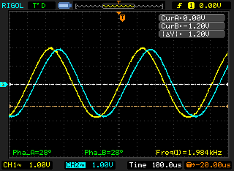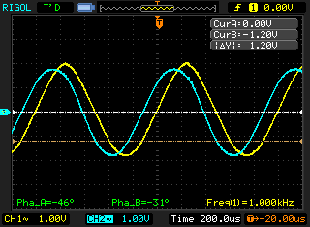

说明：对于前面的情况，CH2超前于CH1，考虑将相位差化至区间内，则有相位1-2始终为负，所以相位差代表的是CH1-CH2。

1. 旋动移相器上的电位器，观察两个波形间相位的变化。改变音频振荡器的频率，记录不同频率的最大移相范围。

|  |  |  |  |  |
| --- | --- | --- | --- | --- |
|  | RW1=0K（移相旋钮左旋到底） | | RW1=10K（移相旋钮右旋到底） | |
| 频率 | 相位1→2 | 相位1-2 | 相位1→2 | 相位1-2 |
| 1K | -146 | -126 | -46 | -31 |
| 2K | -110 | -92 | 28 | 28 |
| 4K | -68 | -60 | 86 | 93 |
| 6K | -52 | -47 | 114 | 120 |
| 8K | -40 | -33 | 124 | 136 |
| 10K | -31 | -27 | 135 | 144 |

## 实验分析与结论

1、分析本移相器的工作原理：根据图 2.1，推导移相器输出与输入关于的传递函数，得到其幅频特性和相频特性，并解释所观察到的现象。将相位的实测数据与理论数据进行比较分析。

传递函数推导：

解得

现象分析：

根据和的传递函数的相角函数，可以看出是关于的单调减函数。同时，越大，相位差越大。

数据比较分析：

|  |  |  |  |  |  |  |
| --- | --- | --- | --- | --- | --- | --- |
|  | RW1=0K | | | RW1=10K | | |
| 频率 | 实测相位差Ф1/° | 计算相位差Ф1’/° | 误差百分比 | 实测相位差Ф2/° | 计算相位差Ф2’/° | 误差百分比 |
| 1K | -137 | -133.73 | 2.45% | -38.5 | -25.50 | 51.00% |
| 2K | -101 | -98.97 | 2.05% | 28 | 41.26 | 32.13% |
| 4K | -64 | -60.67 | 5.50% | 89.5 | 98.83 | 9.44% |
| 6K | -49.5 | -42.62 | 16.14% | 117 | 123.63 | 5.36% |
| 8K | -36.5 | -32.62 | 11.91% | 130 | 137.05 | 5.14% |
| 10K | -29 | -26.35 | 10.07% | 139.5 | 145.38 | 4.04% |

分析比较：

理论值与实际值的比较显示，大部分实验数据均在实验允许的误差范围内。然而，在某些特定条件下，实验结果的偏差明显。例如，在RW1为10K时，低频信号的相位差实测值与理论值之间的相对误差显著较大。这一现象可能与以下因素有关：

1. **频率影响**：在低频段，系统内的元件损耗可能会导致非线性现象，进而使得相位差的实际测量值偏离理论预测。随着频率的提升，系统的响应逐渐趋于线性，因此相位差的误差显著减少。
2. **元件特性**：运算放大器及其周围元件的实际行为可能与理论模型不完全一致，尤其是在频率变化时，元件的相应特性（如增益带宽、相位裕度）会影响到整体电路的表现。
3. **实验条件**：测量过程中可能存在的干扰噪声、信号衰减等因素也可能对数据的准确性产生影响。需要在以后的实验中尽量减少外界干扰，以提高测量结果的可靠性。

总结来看，尽管在低频信号下的表现存在较大误差，但总体上，移相器在不同频率下的工作情况与理论预测基本相符，验证了其设计的有效性。

# 相敏检波器实验

## 实验目的

了解相敏检波器的原理和工作情况。

## 所需单元和部件

相敏检波器、移相器、音频振荡器、双线示波器、直流稳压电源、低通滤波器、电压表、电源。

## 实验步骤

1. 直流稳压电源输出调置于±2V，音频振荡器的幅度旋钮调至峰峰值8V，频率4KHz
2. 了解相敏检波器和低通滤波器在实验仪面板上的符号。

Uin：信号输入端，Uout：信号输出端，AC：交流参考信号输入端，DC：直流参考信号输入端，、用于观察参考信号在电路内部被转化成矩形波的情况。

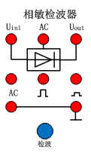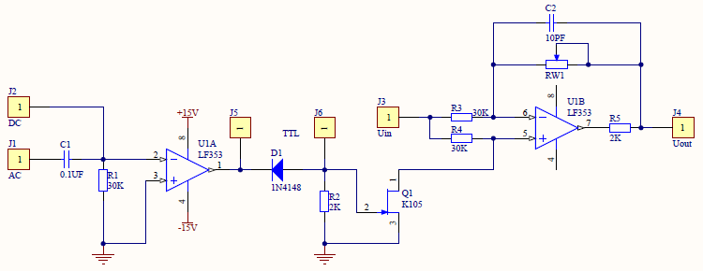

DC

图 3.1相敏检波电路及其原理图

相敏检波器的电路如图所示，其中，U1A为零电压比较器；D1为检波二极管；Q1为场效应管电子开关；U1B为差动放大器。

相敏检波器主要由三部分组成：一是由运算放大器U1A构成的整形电路部分，用于对参考信号的处理；二是由场效应管Q1构成的电子开关电路部分，控制相敏检波器；三是由运算放大器U1B构成的相敏检波器部分。

1. 采用**直流控制**模式，需在**DC端口**接入直流控制电压。
2. 直流参考电压DC端口接+2V直流电源，观察输入和输出波形的相位和幅值关系。调整检波旋钮，Uout是否有变化？

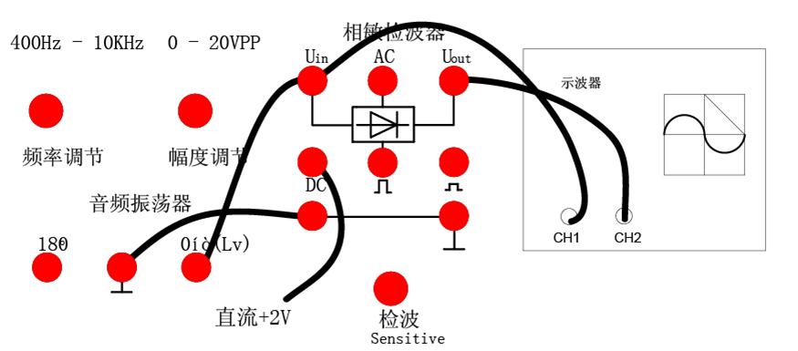

结论：调整检波旋钮，相位 同向 （同向/反向），幅值 不变 （可调/不变）。

1. 直流参考电压DC端口接-2V直流电源，观察并记录输入和输出波形的相位和幅值关系。调整检波旋钮，Uout是否有变化？

记录波形：

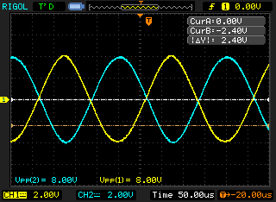

结论：调整检波旋钮，相位 反向 （同向/反向），幅值 可调 （可调/不变）。

1. 结论：**此电路的放大倍数由检波旋钮调节，将放大倍数调为1倍，在后续实验过程，检波旋钮保持不变**。
2. 采用**交流控制**模式，需要删除DC口控制电压，在AC口接入交流控制信号。
3. 如图所示，使得相敏检波器AC端口与相敏检波器Uin端口的相位差为0°（相敏检波器Uin口接音频振荡器0°输出端，AC口接音频振荡器0°输出端），Uout接至低通滤波器输入端，示波器CH1接相敏检波器Uin，CH2接相敏检波器Uout，观察并记录波形，同时记录电压表的读数。

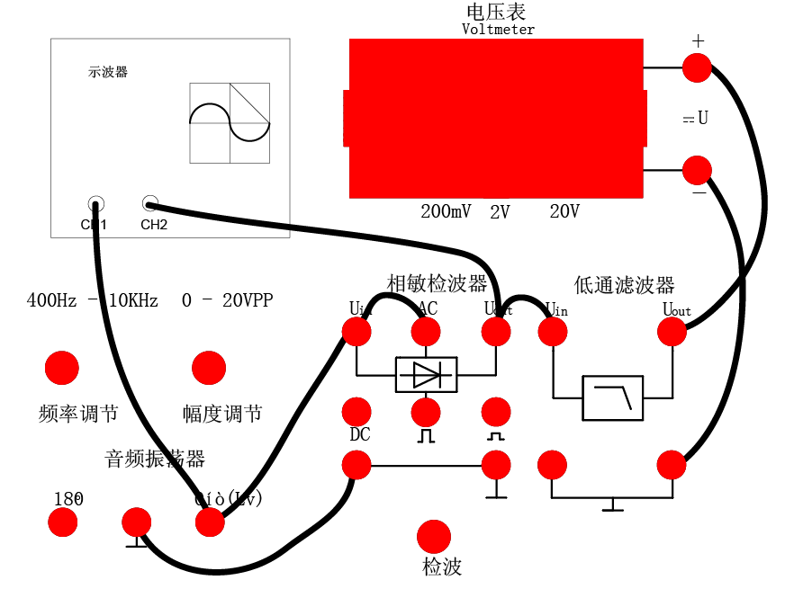

**波形记录：**

**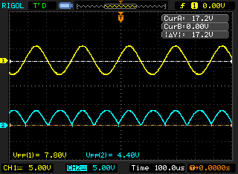**

**电压表读数：10.27V**

1. 更换相敏检波器AC端口的参考电压，使得相敏检波器AC端口与相敏检波器Uin端口的相位差为180°（相敏检波器Uin口接音频振荡器0°输出端，AC口接音频振荡器180°输出端），观察并记录波形，同时记录电压表的读数。

**波形记录：**

**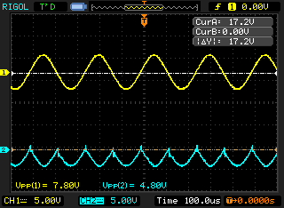**

**电压表读数：-9.65V**

1. 根据下图进行连线，使得相敏检波器AC端口与相敏检波器Uin端口的相位差可调，调节移相旋钮，观察电压表的示数变化与相敏检波器输出波形变化。

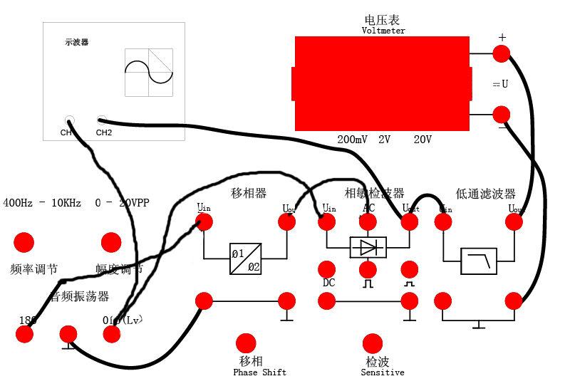

* CH1接相敏检波器Uin，CH2接相敏检波器AC，可以读出两个信号之间的相位差以及电压表示数
* CH1接相敏检波器Uin，CH2接相敏检波器Uout，可以记录输入与输出波形。
* 调节移相旋钮，相位差可以选取有代表性的数值

|  |  |  |
| --- | --- | --- |
| 序号 | CH1接相敏检波器Uin | |
| CH2接相敏检波器AC | CH2接相敏检波器Uout |
| 1 | 相位差波形记录：  相位差： 120°  电压表示数：-5.18V | Uout波形记录：    Uout电压平均值：-1.17V |
| 2 | 相位差波形记录：    相位差： 216°  电压表示数：-6.76V | Uout波形记录：    Uout电压平均值：-1.61V |
| 3 | 相位差波形记录：    相位差：230°  电压表示数：-4.39V | Uout波形记录：    Uout电压平均值：-1.08V |
| 4 | 相位差波形记录：    相位差： 243°  电压表示数：-1.792V | Uout波形记录：    Uout电压平均值：-427mV |
| 5 | 相位差波形记录：    相位差： -91°  电压表示数：1.631V | Uout波形记录：    Uout电压平均值：442mV |

1. 示波器CH1，CH2分别接至相敏检波器AC和附加观察端；示波器CH1，CH2分别接至相敏检波器AC和附加观察端，观察并记录波形。结合上述相关实验，以及图 3.1相敏检波电路及其原理图，深入理解并解释相敏检波器的作用。

|  |  |
| --- | --- |
| CH1接相敏检波器AC | |
| CH2接附加观察端 | CH2接附加观察端 |
| 波形记录：    CH2顶端值：14.5V  CH2底端值：-11.5V | 波形记录：    CH2顶端值：0.483V  CH2底端值：-10.9V |

电路原理分析：

前级运放U1A由于正级输入端接地，处于开环状态。当输入信号为负时，运放输出为正，二极管D1处于截止状态，场效应管导通，输出信号与输入信号由于放大器U1B反相；当输入信号为正时，运放输出为负，二极管导通，场效应管截止，输入信号与参考信号通过放大器相减，使信号幅值降低。

理解相敏检波器的作用：

相敏检波器的主要作用是实时监测和分析输入信号的相位变化。通过将相位差转化为电压信号，用户可以直观地观察到输入信号与参考信号之间的相位关系，进而应用于相位锁定、信号解调等多种电子应用场景。这使得相敏检波器在信号处理和控制系统中扮演了至关重要的角色。

# 实验感想：

在此次实验中，我们深入复习了金属箔式应变片的工作原理，并进行了全桥性能测试。同时，通过实际操作，我们更好地理解了运算放大器构成的移相电路的原理与工作情况。我们学会了使用示波器进行基础信号测试，并掌握了相敏检波器的功能与应用。整体而言，这次实验不仅加深了我们对理论知识的理解，还提高了我们的实验技能，对未来的学习与研究有着积极的促进作用。

# 实验记录纸

